Form Caesar Cipher: mã hóa HELLO với khóa k = 3.
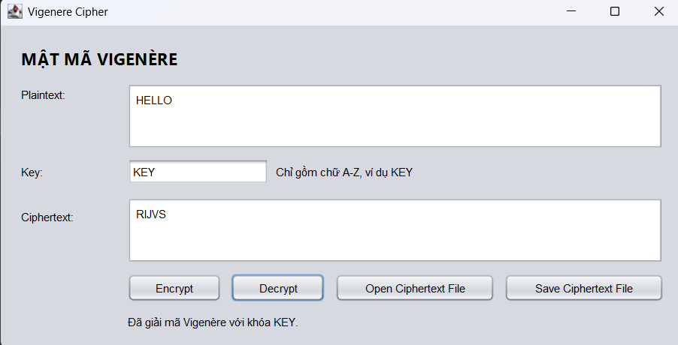
Form Vigenère Cipher: mã hóa HELLO với khóa KEY
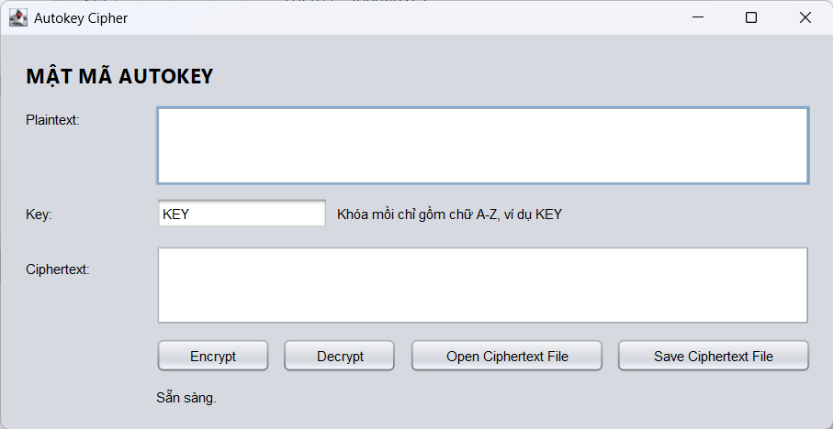

Form Rail Fence Cipher: mã hóa HELLO WORLD với 3 hàng
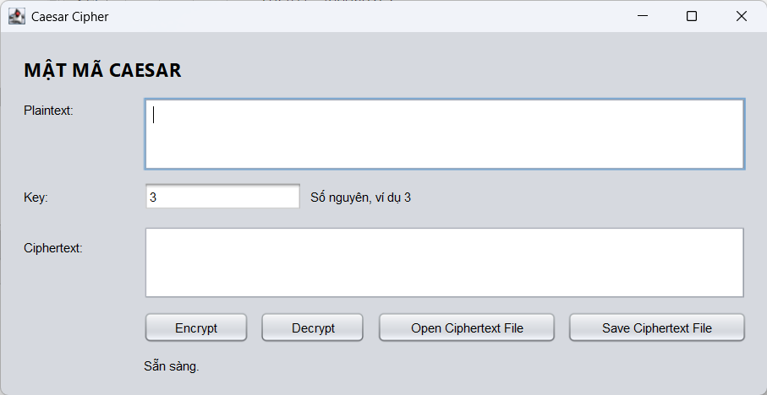
Form Playfair Cipher: mã hóa HELLOWORLD với khóa KEYWORD và ma trận khóa 5×5
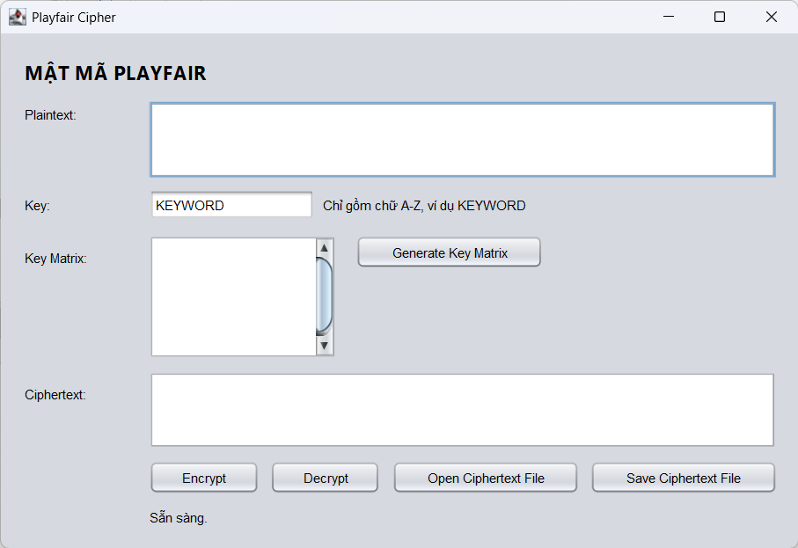

Form Transposition Cipher: mã hóa BAOMAT với khóa 2,3,1.
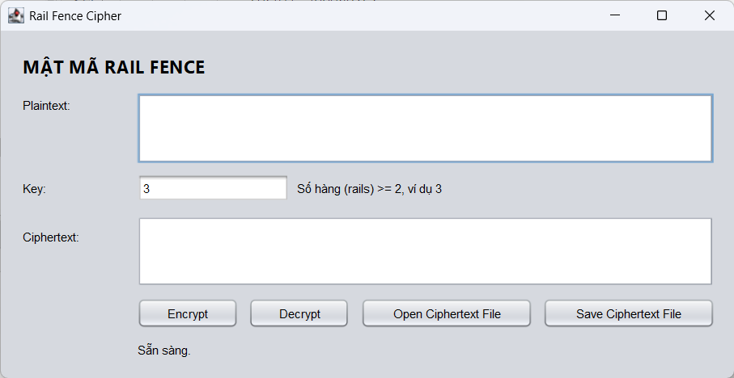
Form Autokey Cipher: mã hóa HELLO với khóa mồi KEY
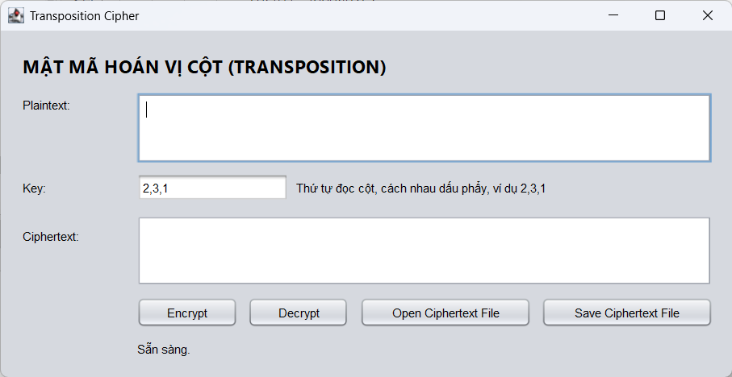

Form tổng hợp frm_TongHop: chọn thuật toán bằng JComboBox
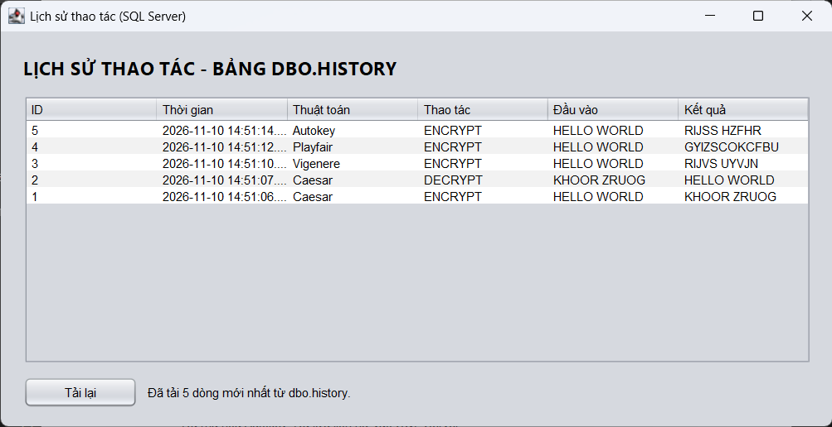

Link YouTube : https://youtu.be/iLZPUhB0Cb0

